Отчет
об исполнении национального проекта "Жилье и городская среда"
по состоянию на "01" августа 2020 года

Наименование мероприятия | Отчет
Федеральный проект "Формирование комфортной городской среды"
Благоустройство общественных территорий муниципального образования  "Город Архангельск" | - 1.Муниципальный контракт на выполнение работ по капитальному ремонту объекта "Сквер имени 12-ой бригады Морской пехоты, в районе КЦ "Маймакса" (Маймаксанский территориальный округ)" от 12.02.2020 № 20000002 заключен с ИП Низамутдинов Родион Ринатович.  Цена контракта 1 875 999,60 руб.  Дата окончания выполнения работ: 01.09.2020 г.  Ход выполнения работ на объекте: Приступили к работам 05.06.2020. Выполнено: завоз материалов в полном объеме; демонтаж сцены; демонтаж а/б покрытия; основание под сцену (вся конструктивная часть); каркас сцены; облицовка помоста и рамы. Выполняется: сварка каркаса лестницы; устройство колонны; подготовка под настил сцены; подготовка под монтаж навеса. Общая готовность 70%.  Оценка комплекса мер по работе с подрядчиками (достаточность и полнота применяемых мер для завершения контракта в установленные сроки: достаточно/недостаточно; применены все возможные меры/не применены все возможные меры).  Иные муниципальные контракты:  Муниципальный контракт от 13.04.2020 № 9-С по оказанию услуги по осуществлению функций строительного контроля за выполнением работ по капитальному ремонту объектов благоустройства муниципального образования "Город Архангельск" в Северном, Маймаксанском и Ломоносовском территориальных округах заключен с СК "Дельта-Строй".  Цена контракта 299 700 руб.  Дата окончания выполнения работ: до полного исполнения принятых на себя обязательств.  Ход выполнения работ: в работе.  Муниципальный контракт от 15.04.2020 № 11-С по оказанию услуги по проведению экспертизы на выполнение работ по капитальному ремонту объектов благоустройства муниципального образования "Город Архангельск" заключен с ООО "Технадзор+"  Цена контракта 299 700 руб.  Дата окончания выполнения работ: до полного исполнения Сторонами принятых на себя обязательств.  Ход выполнения работ: в работе.  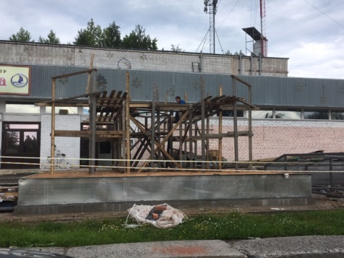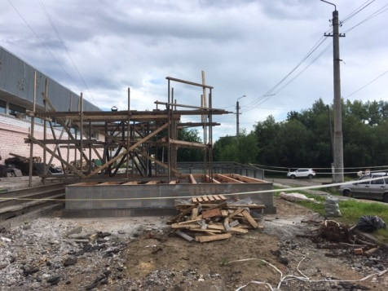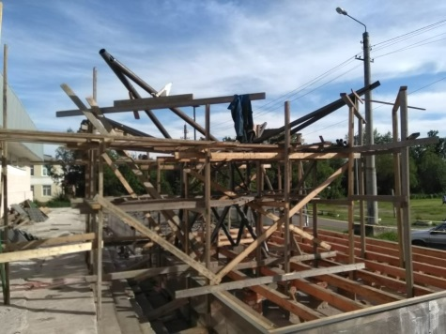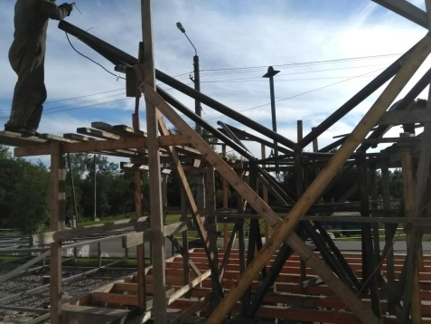  2. Муниципальный контракт на выполнение работ по капитальному ремонту объекта "Сквер на пересечении ул. Русанова – просп. Ленинградского" от 25.02.2020 № 20000007 заключен с ООО "Желдорсервис ".  Цена контракта 38 323 401,50 руб.  Дата окончания выполнения работ: 01.09.2020 г.  Ход выполнения работ на объекте: подготовительные работы (ремонт площадок и тротуаров с 01.04.2020 по 31.07.2020). С 13.05.2020 приступили к работе. Выполнены: разбивка участка; демонтажные работы - разборка детского оборудования; демонтаж бортового камня; разборка дорожек; укладка геотекстиля и георешетки; кабельные трассы проложены; закладные под световые опоры заложены. Выполняется: установка бортового камня; отсыпка песком и щебнем; ведется устройство основания под дорожки; укладка брусчатки; устройство конструкций цветника и сцены (ж/б). Отставание от ГПР. Общая готовность 45%.  Общее отставание от календарного графика: 15 дней  Принимаемые меры по работе с подрядчиком по вопросу отставания от графика: проведено совещание.  Оценка комплекса мер по работе с подрядчиками (достаточность и полнота применяемых мер для завершения контракта в установленные сроки: достаточно/недостаточно; применены все возможные меры/не применены все возможные меры).  Иные муниципальные контракты:  Муниципальный контракт от 14.04.2020 № 10-С по оказанию услуги по осуществлению функций строительного контроля за выполнением работ по капитальному ремонту объектов благоустройства муниципального образования "Город Архангельск" заключен с ООО "АрхСтройЗаказ".  Цена контракта 299 700 руб.  Дата окончания выполнения работ: до полного исполнения принятых на себя обязательств.  Ход выполнения работ: в работе.  Муниципальный контракт от 15.04.2020 № 11-С по оказанию услуги по проведению экспертизы на выполнение работ по капитальному ремонту объектов благоустройства муниципального образования "Город Архангельск" заключен с ООО "Технадзор+".  Цена контракта 299700 руб.  Дата окончания выполнения работ: до полного исполнения Сторонами принятых на себя обязательств.  Ход выполнения работ: в работе.  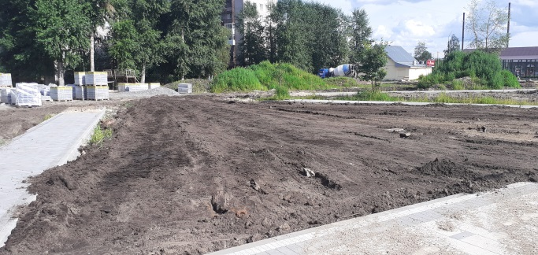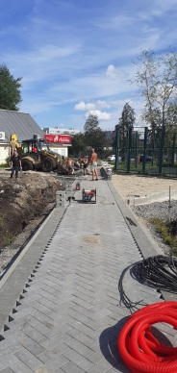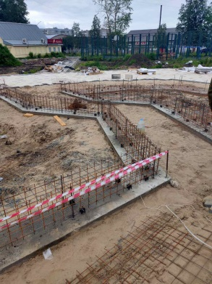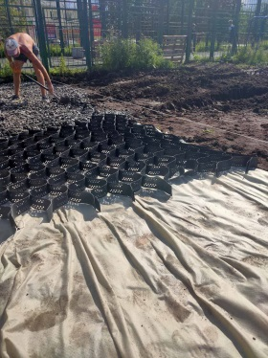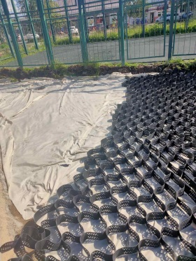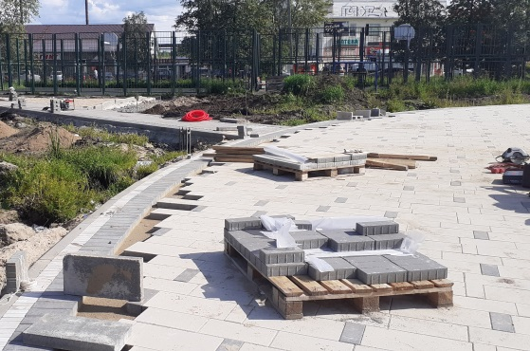  - Муниципальный контракт на выполнение работ по капитальному ремонту объекта "Сквер по ул. Воронина, 32 (территориальный округ Варавино-Фактория)" от 28.02.2020 № 20000005 заключен с ООО " АЛЬТА-СТРОЙ ".  Цена контракта 6 660 145,13 руб.  Дата окончания выполнения работ: 01.09.2020 г.  Ход выполнения работ на объекте: Бригада из г. Ярославль приступила к работам 25.05.2020. Выполнено: посев газонов; дорожки из плитки; монтаж бортового камня; проложены кабельные трассы; подготовка тротуаров под асфальтирование; подготовка площадок под резиновое покрытие; подготовка площадок (детских) под верхнее покрытие; установлено ограждения спорт площадки; уличное освещение. Выполняется: устройство а/б покрытия; устройство фундаментов под опоры освещения и баскетбольные щиты. Общая готовность 80%.  Общее отставание от календарного графика: нет.  Принимаемые меры по работе с подрядчиком по вопросу отставания от графика:  Оценка комплекса мер по работе с подрядчиками (достаточность и полнота применяемых мер для завершения контракта в установленные сроки: достаточно/недостаточно; применены все возможные меры/не применены все возможные меры).  Иные муниципальные контракты:  Муниципальный контракт от 14.04.2020 № 10-С по оказанию услуги по осуществлению функций строительного контроля за выполнением работ по капитальному ремонту объектов благоустройства муниципального образования "Город Архангельск" заключен с ООО "АрхСтройЗаказ".  Цена контракта 299 700 руб.  Дата окончания выполнения работ: до полного исполнения принятых на себя обязательств.  Ход выполнения работ: в работе.  Муниципальный контракт от 15.04.2020 № 11-С по оказанию услуги по проведению экспертизы на выполнение работ по капитальному ремонту объектов благоустройства муниципального образования "Город Архангельск" заключен с ООО "Технадзор+".  Цена контракта 299 700 руб.  Дата окончания выполнения работ: до полного исполнения Сторонами принятых на себя обязательств.  Ход выполнения работ: в работе.  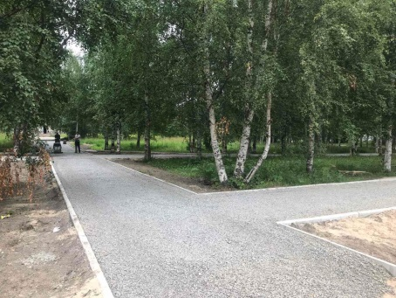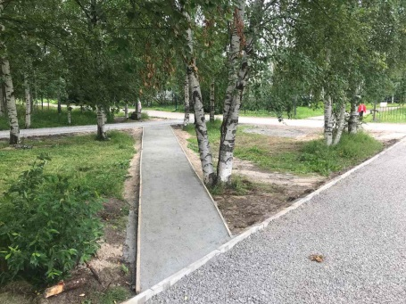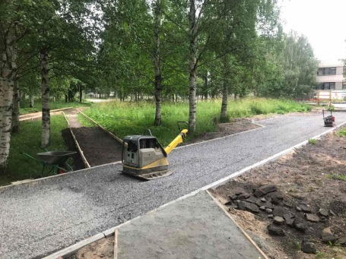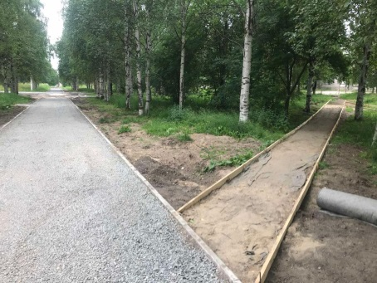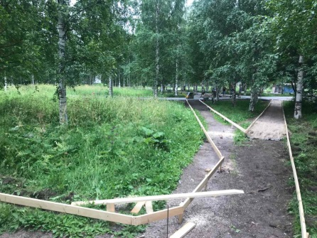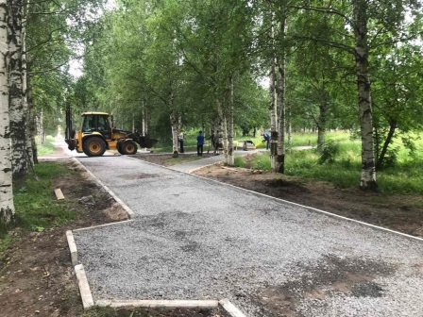  - Муниципальный контракт на выполнение работ по капитальному ремонту объекта " Общественная территория по адресу ул. Дачная, 38, 40 – ул. Воронина, 53, 55 (территориальный округ Майская горка)" от 11.03.2020  № 20000003 заключен с ООО "Хоттабыч".  Цена контракта 2 900 317,16 руб.  Дата окончания выполнения работ: 01.09.2020 г.  Ход выполнения работ на объекте: с 01.05.2020 приступили к работе, проводятся строительно-монтажные работы и работы по наружному освещению. Выполнена съемка участка, разборка оборудования и планировка территории, демонтаж бортовых камней, асфальта, подготовка под посев газона. Выкопана траншея под кабель, прокладывают кабель для освещения. Завезли песок и щебень. Выполняются подстилающие слои из песка и щебня. Выполнение 45%.  Общее отставание от календарного графика – 30 дней.  Принимаемые меры по работе с подрядчиком по вопросу отставания от графика: составление актов.  Оценка комплекса мер по работе с подрядчиками (достаточность и полнота применяемых мер для завершения контракта в установленные сроки: достаточно/недостаточно; применены все возможные меры/не применены все возможные меры).  Иные муниципальные контракты:  Муниципальный контракт от 14.04.2020 № 10-С по оказанию услуги по осуществлению функций строительного контроля за выполнением работ по капитальному ремонту объектов благоустройства муниципального образования "Город Архангельск" заключен с ООО "АрхСтройЗаказ"  Цена контракта 299 700 руб.  Дата окончания выполнения работ: до полного исполнения принятых на себя обязательств.  Ход выполнения работ: в работе.  Муниципальный контракт от 15.04.2020 № 11-С по оказанию услуги по проведению экспертизы на выполнение работ по капитальному ремонту объектов благоустройства муниципального образования "Город Архангельск" заключен с ООО "Технадзор+".  Цена контракта 299 700 руб.  Дата окончания выполнения работ: до полного исполнения Сторонами принятых на себя обязательств.  Ход выполнения работ: в работе.  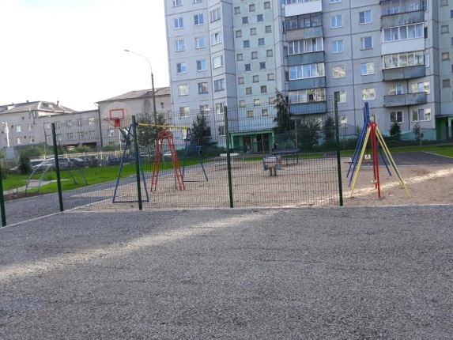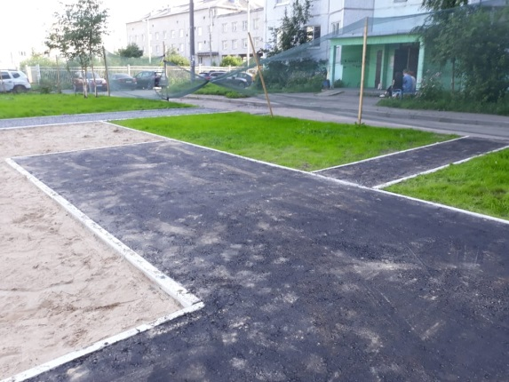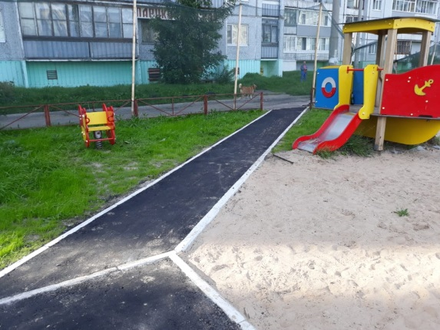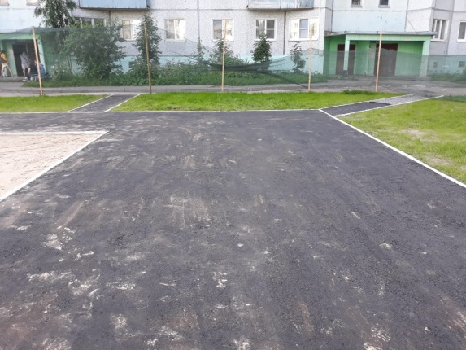  - Муниципальный контракт на выполнение работ по капитальному ремонту объекта "Общественная территория в границах домов № 104, 106, 108 по ул. Воскресенской; № 32 по ул. Шабалина (Ломоносовский территориальный округ)" от 28.02.2020 № 20000004 заключен с ООО "Хоттабыч".  Цена контракта 10 138 968,94 руб.  Дата окончания выполнения работ: 01.09.2020 г.  Ход выполнения работ: бригада из г. Ярославль приступила к работам 25.05.2020. Выполнено: съемка/разбивка участка; изменены размеры парковочных площадок; получено согласование от ТГК-2 16.06.2020 и Архоблгаза 19.06.2020; кабельные трассы в траншеях; демонтаж дорожных плит. Выполняется: планировка территории; устройство основания под покрытие дорожек/площадок; установка бортового камня. Отставание от ГПР. Общая готовность 40%.Общее отставание от календарного графика – 30 дней.  Принимаемые меры по работе с подрядчиком по вопросу отставания от графика: составление актов.  Оценка комплекса мер по работе с подрядчиками (достаточность и полнота применяемых мер для завершения контракта в установленные сроки: достаточно/недостаточно; применены все возможные меры/не применены все возможные меры).  Иные муниципальные контракты:  Муниципальный контракт от 13.04.2020 № 9-С по оказанию услуги по осуществлению функций строительного контроля за выполнением работ по капитальному ремонту объектов благоустройства муниципального образования "Город Архангельск" в Северном, Маймаксанском и Ломоносовском территориальных округах заключен с СК "Дельта- Строй".  Цена контракта 299 700 руб.  Дата окончания выполнения работ: до полного исполнения принятых на себя обязательств.  Ход выполнения работ: в работе.  Муниципальный контракт от 15.04.2020 № 11-С по оказанию услуги по проведению экспертизы на выполнение работ по капитальному ремонту объектов благоустройства муниципального образования "Город Архангельск" заключен с ООО "Технадзор+"  Цена контракта 299 700 руб.  Дата окончания выполнения работ: до полного исполнения Сторонами принятых на себя обязательств.  Ход выполнения работ: в работе.  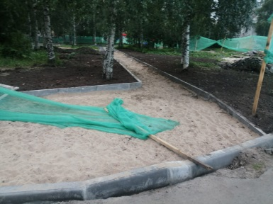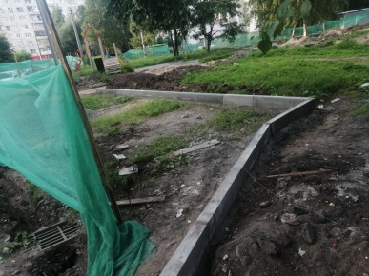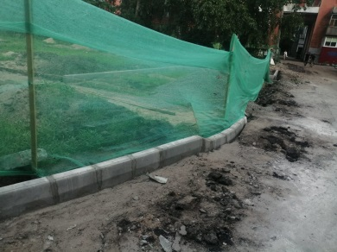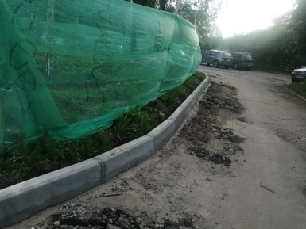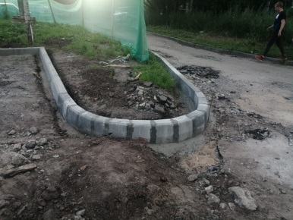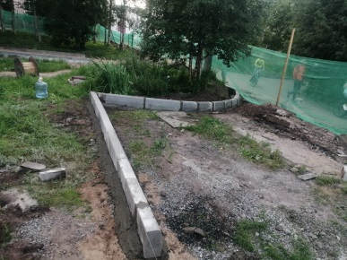  - Муниципальный контракт на выполнение работ по капитальному ремонту объекта "Общественная территория, расположенная вблизи дома  № 28 по ул. Партизанской (Северный территориальный округ)" от 13.02.2020 № 20000001 заключен с ЗАО "Северная роза".  Цена контракта 15252829,99 руб.  Дата окончания выполнения работ: 01.09.2020 г.  Ход выполнения работ на объекте: С 30.04.2020 (после схода снежного покрова) приступили к работам. Выполнено: разбивка/планировка участка; демонтаж подземных фундаментов; разборка дорожек; установка светильников (в т.ч. опоры, кабельные трассы, подключение); бетонирование площадок под резиновое покрытие; установка ограждения; установка детских снарядов; отсыпка спецсмесью. Выполняется: установка бортового камня, отсыпка щебнем, укладка геотекстиля, укладка брусчатки, устройство . Общая готовность 85%.  Общее отставание от календарного графика - нет.  Принимаемые меры по работе с подрядчиком по вопросу отставания от графика:  Оценка комплекса мер по работе с подрядчиками (достаточность и полнота применяемых мер для завершения контракта в установленные сроки: достаточно/недостаточно; применены все возможные меры/не применены все возможные меры).  Иные муниципальные контракты:  Муниципальный контракт от 13.04.2020 № 9-С по оказанию услуги по осуществлению функций строительного контроля за выполнением работ по капитальному ремонту объектов благоустройства муниципального образования "Город Архангельск" в Северном, Маймаксанском и Ломоносовском территориальных округах заключен с СК "Дельта-Строй".  Цена контракта 299 700 руб.  Дата окончания выполнения работ: до полного исполнения принятых на себя обязательств.  Ход выполнения работ: в работе.  Муниципальный контракт от 15.04.2020 № 11-С по оказанию услуги по проведению экспертизы на выполнение работ по капитальному ремонту объектов благоустройства муниципального образования "Город Архангельск" заключен с ООО "Технадзор+"  Цена контракта 299 700 руб.  Дата окончания выполнения работ: до полного исполнения Сторонами принятых на себя обязательств.  Ход выполнения работ: в работе.  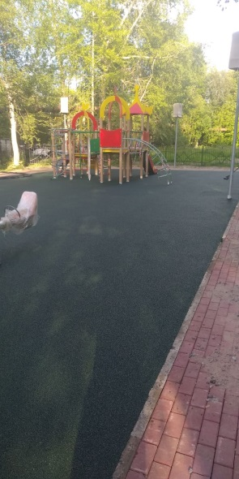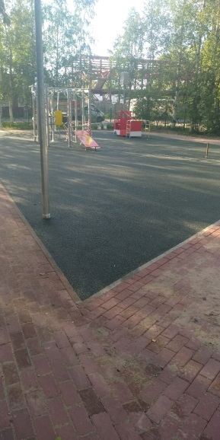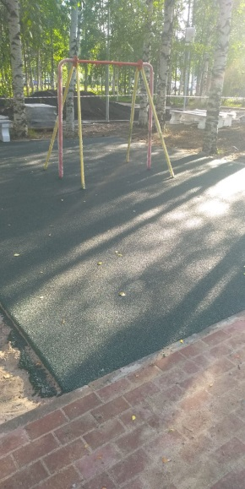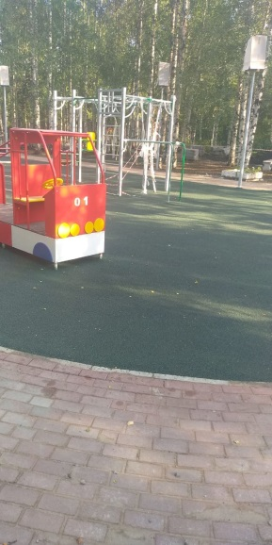  - Общественная территория у Исакогорского детско-юношеского центра, ул. Ленинская, 16 (Исакогорский и Цигломенский территориальный округ).  Муниципальный контракт от 08.05.2020 № 22 заключен с ООО "Хоттабыч".  Цена муниципального контракта 23 832 058,89 руб.  Общее отставание от календарного графика - нет.  Ход выполнения работ на объекте: с 01.06.2020 приступали к работе, выполнена геодезическая съемка, получение согласований и ордера, изменение проекта до 23.06.2020 (проблема грунтов). Ведется выторфовка территории (85%), вывоз торфа (50%). Планируется завоз дорожных плит. Принято решение о переносе спортивных площадок (доп. работы) согласование МУП "Водоочистка и МУП "Архкомхоз" получено, измененный проект направлен подрядчику, работа продолжается. Новая разбивка территории по измененному проекту. 04.08.2020 планируется завоз песка. Отставание от ГПР. Выполнение 5%.  Иные муниципальные контракты:  Муниципальный контракт от 13.04.2020 № 12 по оказанию услуги по проведению технического контроля за выполнением работ по благоустройству объекта "Общественная территория у Исакогорского детско-юношеского центра ул. Ленинская, 16 (Исакогорский и Цигломенский территориальный округ)" заключен с ООО "Архстройзаказ".  Цена контракта 99 000,00 руб.  Дата окончания выполнения работ: до полного исполнения принятых на себя обязательств.  Ход выполнения работ: в работе.  Муниципальный контракт от 13.04.2020 № 13 по оказанию услуги по проведению экспертизы на выполнение работ по благоустройству объекта "Общественная территория у Исакогорского детско-юношеского центра ул.Ленинская, 16 (Исакогорский и Цигломенский территориальный округ)" заключен с ООО "Технадзор+".  Цена контракта 37 000,00 руб.  Дата окончания выполнения работ: до полного исполнения Сторонами принятых на себя обязательств.  Ход выполнения работ: в работе.  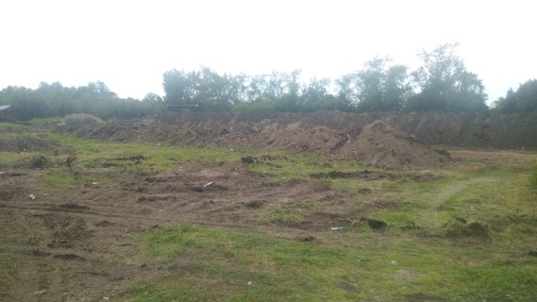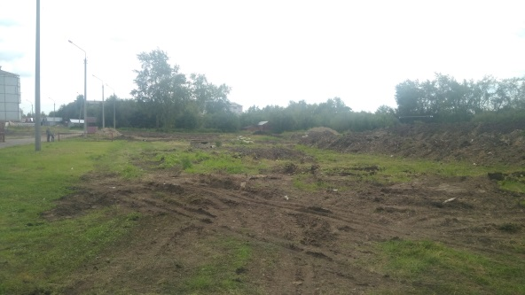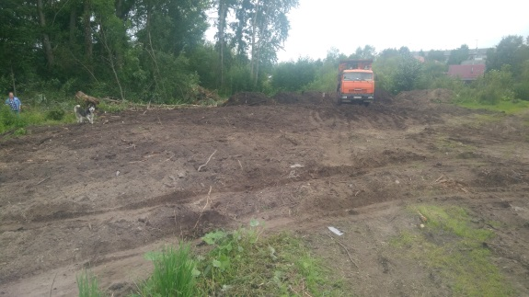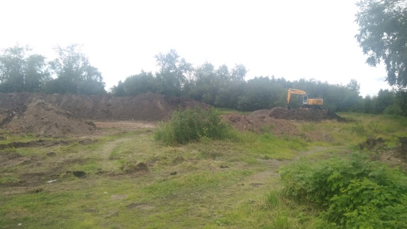  - Набережная Северной Двины (от "Праги" до Железнодорожного моста) - 40 139,1 тыс. руб.  Начата аукционная процедура, извещение размещено 06.07.2020, проведение аукциона запланировано на 17.07.2020. Заключение МК запланировано на 03.08.2020. Извещение размещено.  - Набережная Северной Двины (от ул. Володарского до Морского музея) - 53 000,0 тыс. руб.;  Проект от департамента градостроительства передан в ДТС 08.07.2020, ведется разработка сметной документации до 15.07.2020. 03.08.2020 – запланировано проведение аукциона.  Сводная бюджетная роспись на 2020 год, тыс. руб. Кассовый расход на 4 701,247 тыс. руб. Процент исполнения (п. 5/ п. 1*100%)  Всего ФБ ОБ ГБ всего в т. ч.  внешнее софинансирование за счет своих средств  1 2 3 4 5 6 7 8  195 751,5 97 922,1 95 137,5 2 691,9 852,91176 4 701,247 0 2,41
Благоустройство дворовых территорий муниципального образования  "Город Архангельск" | В 2020 году планируется благоустройство 16 дворовых территорий:  1. ул. Тимме Я., д.12, ул. Тимме Я., д. 10, корп. 1, ул. Воскресенская,  д. 114 – 5 600,0 тыс. рублей.  Муниципальный контракт от 10.06.2020 № 13 с ООО "ВИТАЛ-КОНТРАКТ", цена МК 5 400 000,00 руб. Срок завершения работ: 01.10.2020.  Ход выполнения работ на объекте: Заключен МК 10.06.2020. Передача площадки 15.06.2020. К работам приступили 13.07.2020. Разбивка территории выполнена. Ведется установка бортового камня, устройство подстилающих слоев для парковок, завоз материалов. Внесено изменение в проект по расстановке оборудования. Выполнение 7%.  Иные муниципальные контракты:  Муниципальный контракт от 03.04.2020 № 10 по оказанию услуги по проведению технического контроля заключен с ООО "АрхСтройЗаказ".  Цена контракта 200 000,00 руб.  Дата окончания выполнения работ: до полного исполнения принятых на себя обязательств.  Ход выполнения работ: в работе.  Оценка комплекса мер по работе с подрядчиками (достаточность и полнота применяемых мер для завершения контракта в установленные сроки: достаточно/недостаточно; применены все возможные меры/не применены все возможные меры).  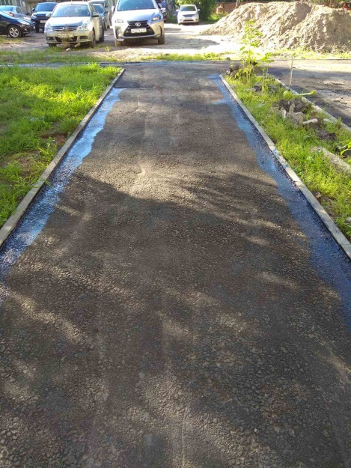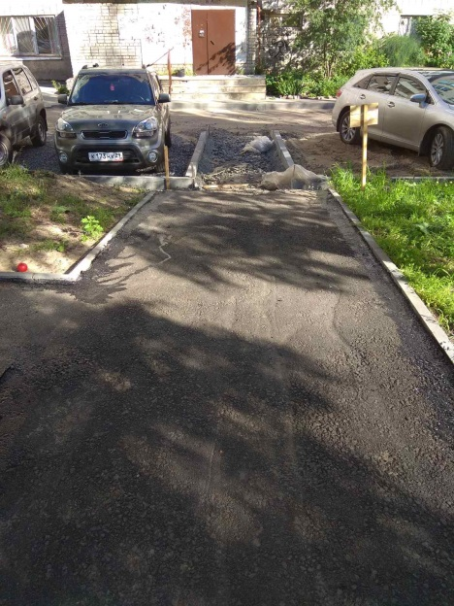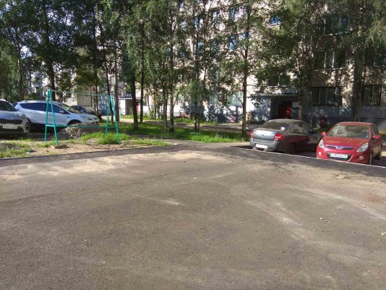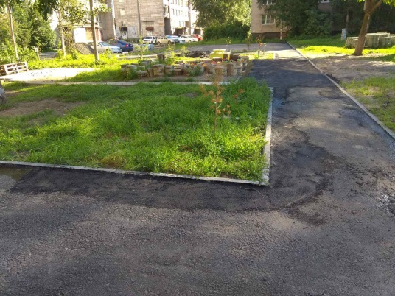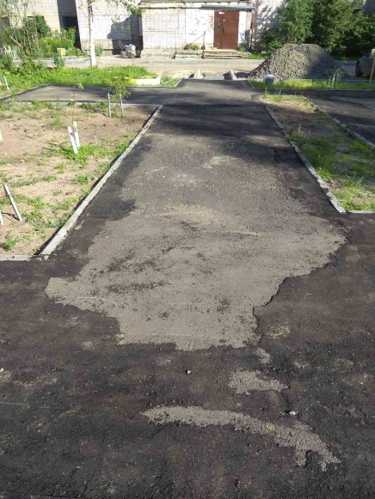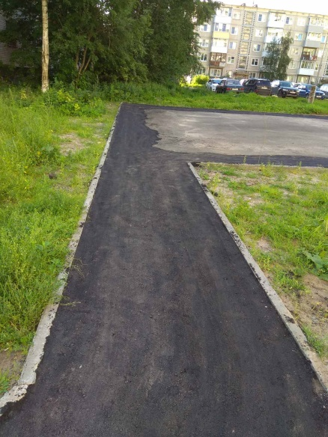  2. ул. Гагарина, д. 14, корп. 1 – 2 142,4 тыс. рублей;  Муниципальный контракт от 06.05.2020 № 13-М с ООО "АВА-ГРУПП", цена МК  1 957 216,48 руб. Срок завершения работ: 01.10.2020.  Ход выполнения работ на объекте: Выполнен демонтаж бортового камня, установка бортового камня, фрезеровка асфальта, завершение работ по устройству основания из щебня в соответствии с графиком. На след. неделе планируется устройство асфальта. Выполнение 55%.  Иные муниципальные контракты:  Муниципальный контракт от 06.05.2020 № 16-М по оказанию услуги по проведению технического контроля заключен с ООО "АрхСтройЗаказ".  Цена контракта 80 000,00 руб.  Дата окончания выполнения работ: до полного исполнения принятых на себя обязательств.  Ход выполнения работ: в работе.  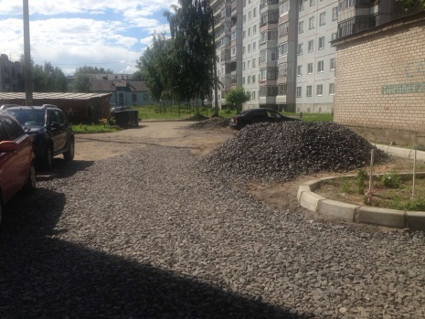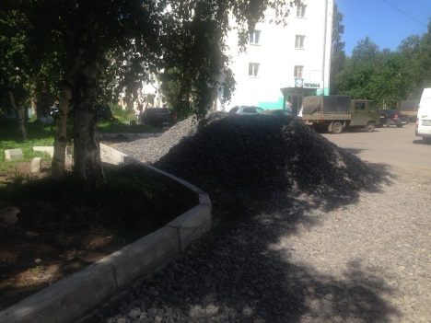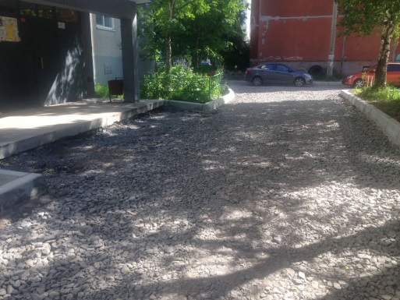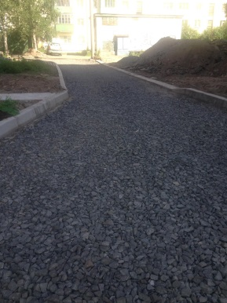  3. Лахтинское шоссе, д. 26 – 2 156,1 тыс. рублей;  Муниципальный контракт от 07.05.2020 № 20 с ООО "СЕВЕРСТРОЙСЕРВИС", цена МК 2 026 034,00 руб. Срок завершения работ: 01.10.2020.  Ход выполнения работ на объекте: с 25.05.2020 завоз инструментов и материалов, выполнена разбивка участка,выполнен демонтаж бортовых камней, уборка колес, свод деревьев, завершена установка бортового каменя, завершена разборка асфальта, ведется отсыпка песком и щебнем, их оплотнение. Выполнение 85%.  Иные муниципальные контракты:  Муниципальный контракт от 20.04.2020 № 14 по оказанию услуги по проведению технического контроля заключен с ООО "Инженерная Компания".  Цена контракта 60 000,00 руб.  Дата окончания выполнения работ: до полного исполнения принятых на себя обязательств.  Ход выполнения работ: в работе.  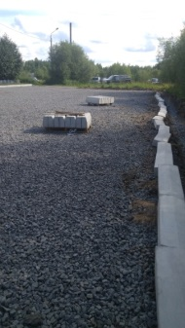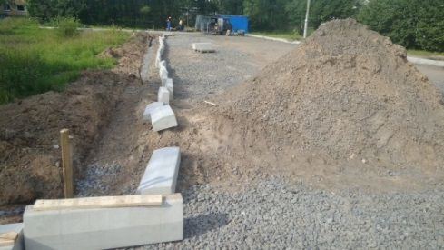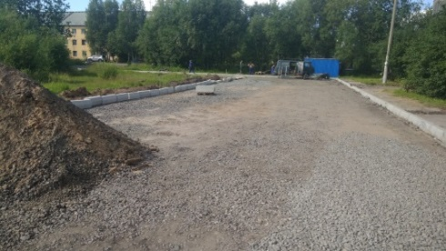  4. ул. Целлюлозная, д. 20 – 2 683,3 тыс. рублей;  Муниципальный контракт от 08.05.2020 № 8 с ИП БУТОРИНА ЮЛИЯ СЕРГЕЕВНА, цена МК 1 999 448,70 руб. Срок завершения работ: 01.10.2020.  Ход выполнения работ на объекте: с 15.05.2020 произведен свод деревьев полностью, предварительная разметка участка с геодезией выполнена, с 22.06.2020 приступили к демонтажным работам. Выполнено: установка бортового камня, подстилающий слой из песка из щебня, асфальтирование, установлены скамейки и урны, перенесена контейнерная площадка. Выполнение 98%.  Иные муниципальные контракты:  Муниципальный контракт от 08.05.2020 № 9 по оказанию услуги по проведению технического контроля заключен с ООО "АрхСтройЗаказ".  Цена контракта 100 000,00 руб.  Дата окончания выполнения работ: до полного исполнения принятых на себя обязательств.  Ход выполнения работ: в работе.  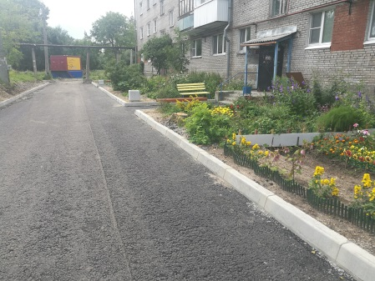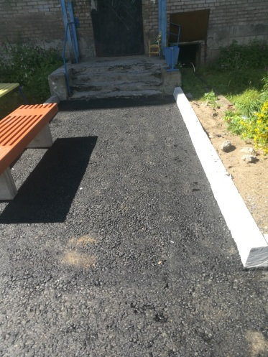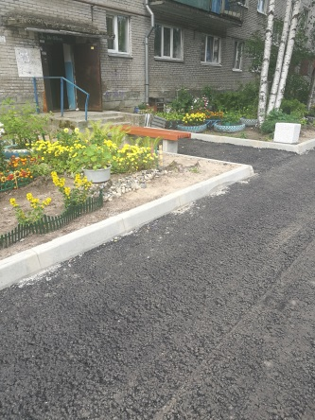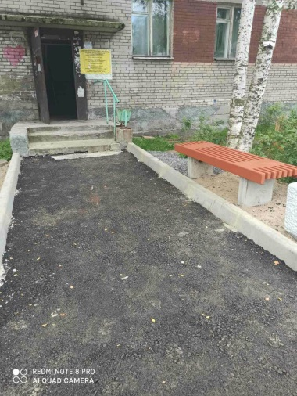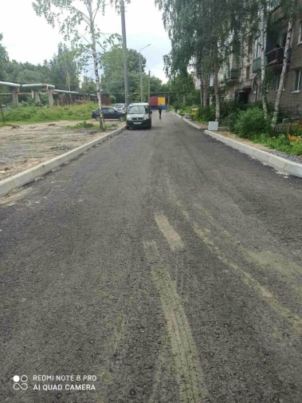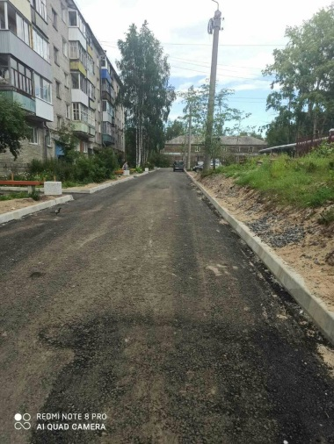  5. ул. Воронина В.И., д. 31, корп. 3 – 2 421,2 тыс. рублей;  Муниципальный контракт от 06.05.2020 № 0124300021020000124 с ООО "ДОРОЖНЫЙ СЕРВИС", цена МК 2 248 662,00 руб. Срок завершения работ: 01.10.2020.  Ход выполнения работ на объекте: Произведен свод деревьев, выполнена геодезическая съёмка, с 15.07.2020 демонтажные работы. Представлен откорректированный график производства работ. С 06.07.2020 приступили к демонтажным работам, выставлен бортовой камень, выполнены подстилающие слои из песка и щебня на парковках и проездах, выполнен нижний слой асфальта, ведется асфальтирование верхнего слоя. Выполнение 80%.Иные муниципальные контракты:  Муниципальный контракт от 18.05.2020 № 9 по оказанию услуги по проведению технического контроля заключен с ООО "АрхСтройЗаказ".  Цена контракта 98 000,00 руб.  Дата окончания выполнения работ: до полного исполнения принятых на себя обязательств.  Ход выполнения работ: в работе.  Оценка комплекса мер по работе с подрядчиками (достаточность и полнота применяемых мер для завершения контракта в установленные сроки: достаточно/недостаточно; применены все возможные меры/не применены все возможные меры).  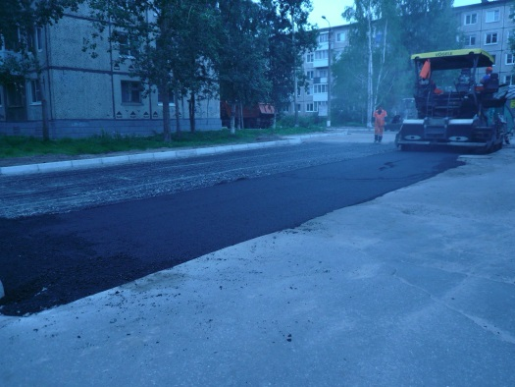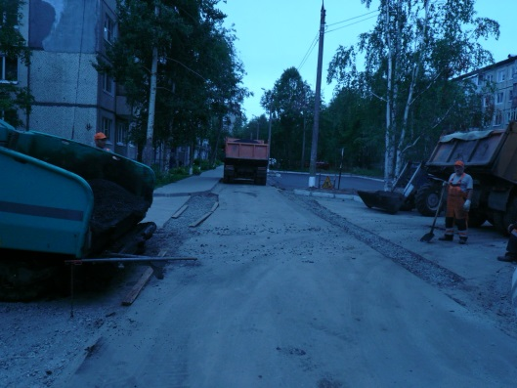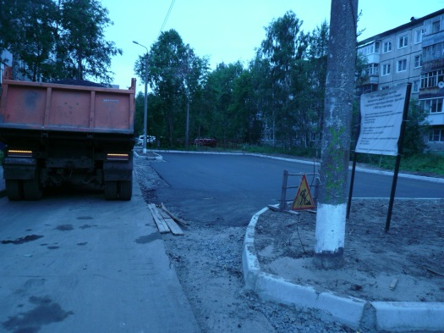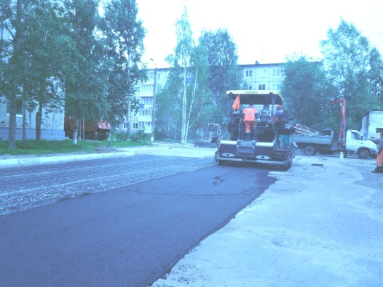  6. ул. Магистральная, д. 40 – 2 526,7 тыс. руб.;  Муниципальный контракт от 02.06.2020 № 24 с ООО "СЕВЕРСТРОЙСЕРВИС", цена МК 2 393 023,39 руб. Срок завершения работ: 01.10.2020.  Ход выполнения работ на объекте: МК заключен 02.06.2020. 05.06.2020 передача площадки, согласование, открытие ордера, с 22.06.2020 приступили к работе, снятие бетонного основания, устанавливается бортовой камень, выполняются постилающие слои из песка и щебня, выполняется покрытие из брусчатки, подготовка основания под детскую площадку. Выполнение 40%.  Иные муниципальные контракты:  Муниципальный контракт от 07.05.2020 № 21 по оказанию услуги по проведению технического контроля заключен с ООО "Инженерная Компания".  Цена контракта 51 700,00 руб.  Дата окончания выполнения работ: до полного исполнения принятых на себя обязательств.  Ход выполнения работ: в работе.  Оценка комплекса мер по работе с подрядчиками (достаточность и полнота применяемых мер для завершения контракта в установленные сроки: достаточно/недостаточно; применены все возможные меры/не применены все возможные меры).  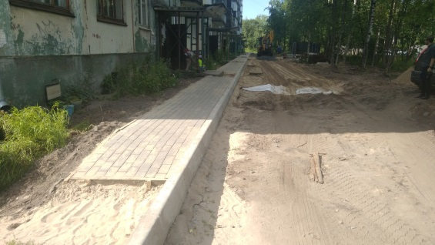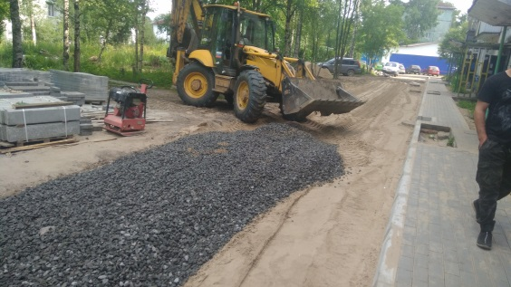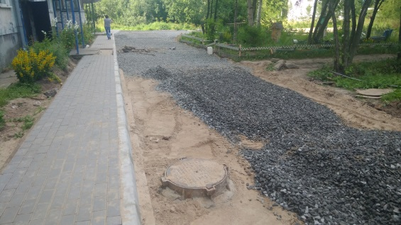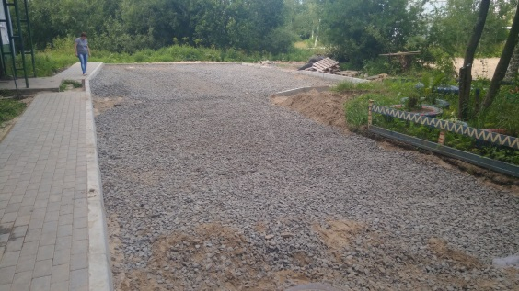  7. ул. Дзержинского, д.29 - 3 401,92682 тыс. руб.;  Начата аукционная процедура, извещение размещено 02.07.2020, проведение аукциона запланировано на 17.07.2020. Заключение МК запланировано на 03.08.2020.  8. пл. Ленина, д. 3 - 7 986,04560 тыс. руб.;  Начата аукционная процедура, извещение размещено 26.06.2020, проведение аукциона запланировано на 10.07.2020. Заключение МК запланировано на 03.08.2020.  9. ул. Павла Усова, д. 19, корп. 1 - 4 316,63880 тыс. руб.;  Начата аукционная процедура, извещение размещено 26.06.2020, проведение аукциона запланировано на 10.07.2020. Заключение МК запланировано на 03.08.2020.  10. ул. Гагарина, д. 4 – 371,44080тыс. руб.;  Начата аукционная процедура, извещение размещено 25.06.2020, проведение аукциона запланировано на 10.07.2020. Заключение МК запланировано на 03.08.2020.  11. пр. Троицкий, д. 159 – 853,49040тыс. руб.;  Начата аукционная процедура, извещение размещено 25.06.2020, проведение аукциона запланировано на 20.07.2020. Заключение МК запланировано на 03.08.2020.  12. Наб. Северной Двины, д. 100 – 9 818,16972тыс. руб.;  Начата аукционная процедура, извещение размещено 02.07.2020, проведение аукциона запланировано на 17.07.2020. Заключение МК запланировано на 03.08.2020.  13. ул. Гайдара, д. 30, 32 – 7 654,12457тыс. руб.;  Начата аукционная процедура, извещение размещено 02.07.2020, проведение аукциона запланировано на 17.07.2020. Заключение МК запланировано на 03.08.2020.  14. ул. Малиновского, д. 7 – 5 314, 15244тыс. руб.;  Начата аукционная процедура, извещение размещено 05.06.2020, проведение аукциона запланировано на 14.07.2020. Заключение МК запланировано на 04.08.2020.  15. ул. Папанина, д. 11, корп. 1– 6 415,66560тыс. руб.;  Начата аукционная процедура, извещение размещено 02.06.2020, проведение аукциона запланировано на 15.07.2020. Заключение МК запланировано на 03.08.2020.  16. ул. Полярная, д. 17 – 4 047,86760тыс. руб.;  Заключен МК. 29.07.2020 передана площадка. С 03.08.2020 приступают к работе.  Сводная бюджетная роспись на 2020 год, тыс. руб. Кассовый расход на 547,52833, тыс. руб. Процент исполнения (п. 5/ п. 1*100%)  Всего ФБ ОБ ГБ ВБИ всего в т. ч.  внешнее софинан-сирование за счет своих средств  1 2 3 4 5 6 7 8 9  71 796,2 12 719,2 50 080,4 7 228,7 1767,9 547,52833 520,16 27376,42 0,77

